Stiebel Eltron und 1KOMMA5° kooperieren

Stiebel Eltron ist als erster Wärmepumpenhersteller Partner des im Sommer 2021 gegründeten Clean-Tech-Unternehmen 1KOMMA5°, das sich die intelligente Vernetzung von Wärme, Photovoltaik und Elektromobilität zu einem Gesamtsystem zum Ziel gesetzt hat.

Nutzer einer Wärmepumpe aus dem Hause Stiebel Eltron können ihre umweltfreundliche Heizung zukünftig in das Energiemanagementsystem „Heartbeat“ von 1KOMMA5° integrieren und werden so Teil eines größeren virtuellen Kraftwerks. „Die intelligente Ansteuerung der Wärmepumpe ermöglicht es beispielsweise, Strom dann aus dem Netz zu beziehen, wenn er besonders sauber ist“, erklärt Jannik Schall von 1KOMMA5°.

„Heartbeat“ vernetzt Photovoltaikanlage, Stromspeicher, Wärmepumpe und EV-Charger zu einem intelligenten Gesamtsystem, das als Teil eines virtuellen Kraftwerks mit dem Energiemarkt interagieren kann. So lassen sich große Verbraucher als flexible Lasten so einsetzen, dass einerseits möglichst viel eigener Solarstrom verbraucht, andererseits aber auch der Netzbezug dynamisch und abhängig vom Großhandelsstrompreis an den Strombörsen gesteuert wird. 1KOMMA5° will so die Betriebskosten für Kunden deutlich senken.

„1KOMMA5° vernetzt die Energiewende sinnvoll und baut dabei gleichzeitig auf das Handwerk“, sagt Marcus Haferkamp, Geschäftsführer der deutschen Vertriebsgesellschaft von Stiebel Eltron. „Die entsprechenden Experten der beiden Unternehmen arbeiten dabei Hand in Hand an der reibungslosen Integration von Luft-Wasser-Wärmepumpen und ‚Heartbeat‘.“

Stiebel Eltron ist neben Enphase, Solaredge, sonnen und weiteren führenden Anbietern der 10. Plattformpartner für „Heartbeat“ sowie das von der 1KOMMA5° Services GmbH betriebene virtuelle Kraftwerk.
Über STIEBEL ELTRON
Stiebel Eltron, gegründet 1924, gehört mit einem Jahresumsatz von über einer Milliarde Euro zu den führenden Unternehmen auf dem Markt der Erneuerbaren Energien, Wärme- und Haustechnik.
Als innovationsgetriebenes Familienunternehmen verfolgt Stiebel Eltron bei der Produktion und Entwicklung von Produkten eine klare Linie - für eine umweltschonende, effiziente und komfortable Haustechnik. Mit rund 5.000 Mitarbeitern weltweit setzt das Unternehmen von der Produktentwicklung bis zur Fertigung konsequent auf eigenes Know-how. Das Resultat sind effiziente und innovative Lösungen für Warmwasser, Wärme, Lüftung und Kühlung. Stiebel Eltron produziert am Hauptstandort im niedersächsischen Holzminden, in Hameln (NDS), in Freudenberg (NRW) und in Eschwege (Hessen) sowie an vier weiteren Standorten im Ausland (Arvika/Schweden, Tianjin/China, Ayuttaya/Thailand, Poprad/Slowakei).

Bild 1:
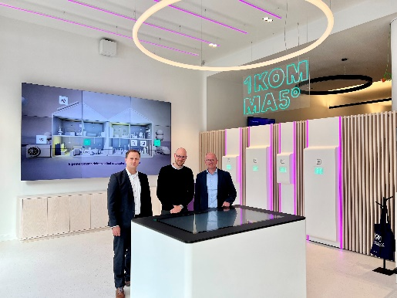 |  | Bildunterschrift: Jannik Schall von 1KOMMA5° sowie die beiden Geschäftsführer der deutschen Vertriebsgesellschaft von Stiebel Eltron, Marcus Haferkamp (links) und Frank Jahns (rechts).

Bei Bedarf kontaktieren Sie bitte folgende Ansprechpartner
Ansprechpartner Wirtschaftspresse:  econNEWSnetwork  Carsten Heer  Tel.: +49 (0) 40 822 44 284  redaktion@econ-news.de | Ansprechpartner Fachpresse:  riba:businesstalk  Michael Beyrau  Tel.: +49 (0) 261-963 757-27  mbeyrau@riba.eu  Julia Klingauf  Tel.: +49 (0) 261-963 757-187  jklingauf@riba.eu | Ansprechpartner STIEBEL ELTRON:  Henning Schulz  Leiter Unternehmenskommunikation  Tel.: +49 (0) 55 31 / 70 29 56 85  henning.schulz@stiebel-eltron.de

